杭州电子科技大学

微机原理与接口技术
实验报告

实验名称: 走廊灯延时控制实验
班 级: 21060911
学 号: 21061730
姓 名: 赵皓衡

年 月 日

实验报告
一 实验要求
1．利用ATC89C51单片机的P1口对应的8个LED发光二极管，P0口连接8个按钮，当其中一个按钮被按下，对应P1口的灯亮起，并延时一定时间后自动熄灭。
2．功能上P0口连接的8个开关能够独立控制P1口对应连接的LED的点亮。假设这8个灯以线性排列于一条走廊的顶端，那么两头的灯需要亮的时间短，中间的灯需要亮的时间长，所以请设计1号灯亮3秒，2号灯亮6秒，3号灯亮9秒，4号灯亮12秒，5号灯亮12秒，6号灯亮9秒，7号灯亮6秒，和8号灯亮3秒的自动亮灯系统。
3．画出AT89C51实现上述功能的完整电路图，包括单片机电源、复位电路、晶振电路和控制电路。
4．完成控制程序设计（利用子程序实现并注意消除累积误差）和电路调试工作。
5. 在proteus下运行程序。并通过验收登记。
6. 完成相应实验报告，所有实验均完成后统一上交电子版。
二 实验目的
1．掌握AT89C51单片机的最基本电路的设计；
2．了解单片机I/O端口的使用方法；
三 实验设计
1 硬件电路图
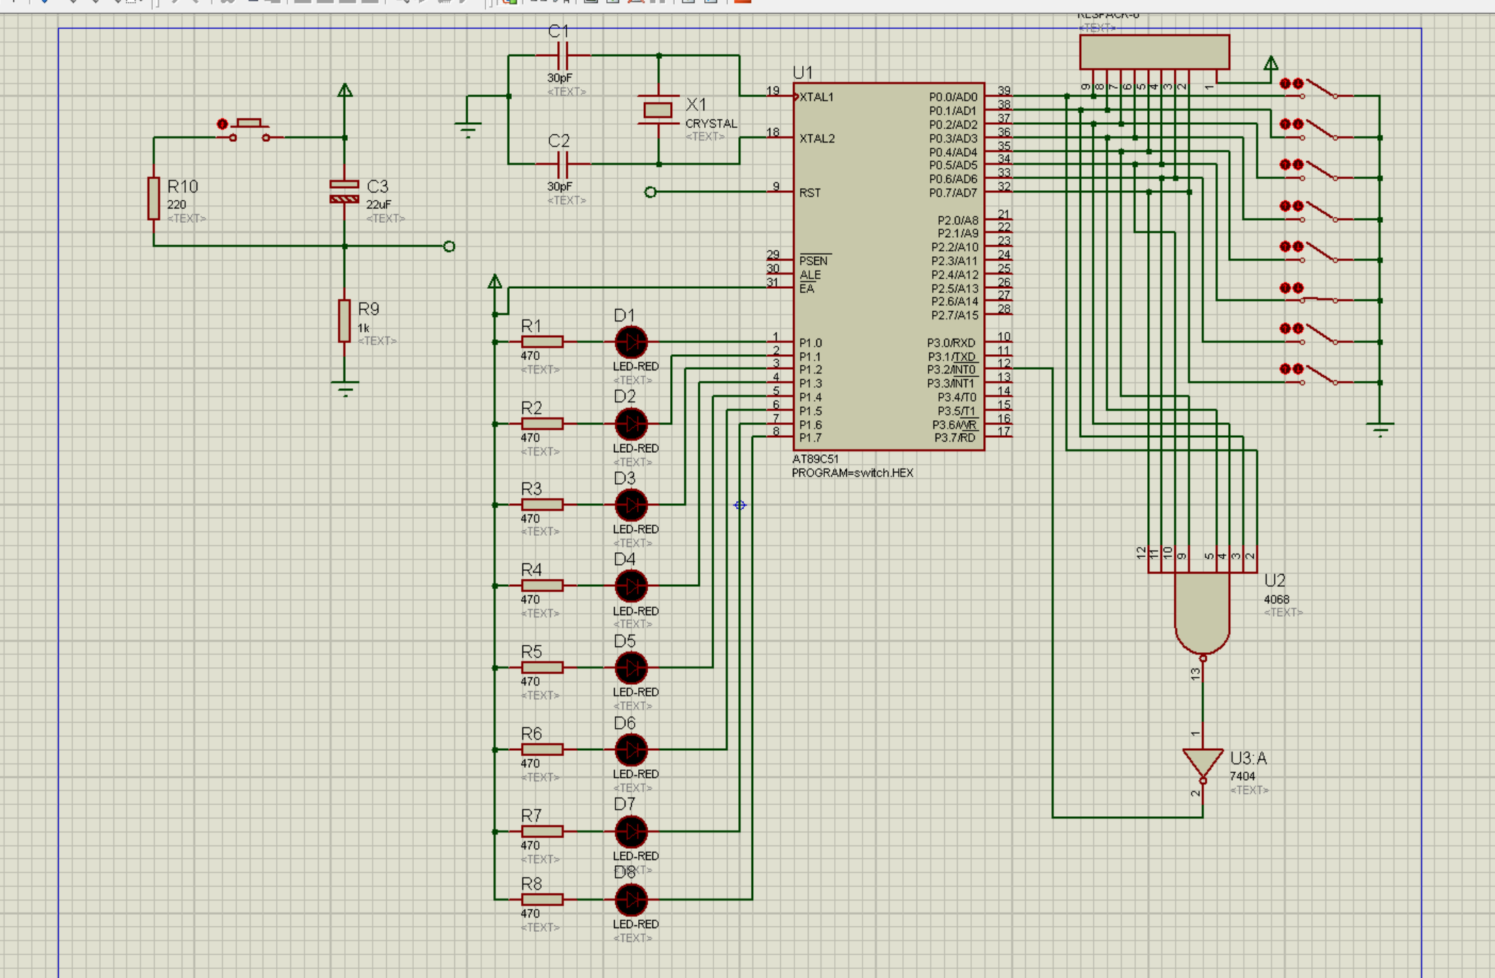
2 汇编程序代码
ORG 0000H
LJMP MAIN
ORG 0003H
LCALL LOOP
RETI
ORG 0100H
MAIN: SETB EA
SETB EX0
SETB IT0

LOOP:
JNB P0.0,K1
JNB P0.1,K2
JNB P0.2,K3
JNB P0.3,K4
JNB P0.4,K5
JNB P0.5,K6
JNB P0.6,K7
JNB P0.7,K8
LJMP J0
RET
K1: CLR P1.0
MOV 39H,#30
RET
K2: CLR P1.1
MOV 40H,#60
RET
K3: CLR P1.2
MOV 41H,#90
RET
K4: CLR P1.3
MOV 42H,#120
RET
K5: CLR P1.4
MOV 43H,#120
RET
K6: CLR P1.5
MOV 44H,#90
RET
K7: CLR P1.6
MOV 45H,#60
RET
K8: CLR P1.7
MOV 46H,#30
RET

J0:LCALL DL100ms
J1:DJNZ 39H,J2
SETB P1.0
J2:DJNZ 40H,J3
SETB P1.1
J3:DJNZ 41H,J4
SETB P1.2
J4:DJNZ 42H,J5
SETB P1.3
J5:DJNZ 43H,J6
SETB P1.4
J6:DJNZ 44H,J7
SETB P1.5
J7:DJNZ 45H,J8
SETB P1.6
J8:DJNZ 46H,J0
SETB P1.7

DL100ms: PUSH 30H
MOV 30H, #100
D100: LCALL DL1MS
DJNZ 30H, D100
POP 30H
RET

DL1MS: PUSH 30H
MOV 30H, #248
D1: NOP
NOP
DJNZ 30H, D1
POP 30H
RET

END
四 实验调试与结果分析
1 调试过程中遇到的问题
一开始对于把什么东西放在中断里还是有一定的疑惑，最后决定是把判断哪个按键按下等放入中断中，把延时等操作放在主循环中。最终实现的代码对于有些情况反应还并不是那么迅速，还能进行修改。
2实验结果和分析(图+分析)
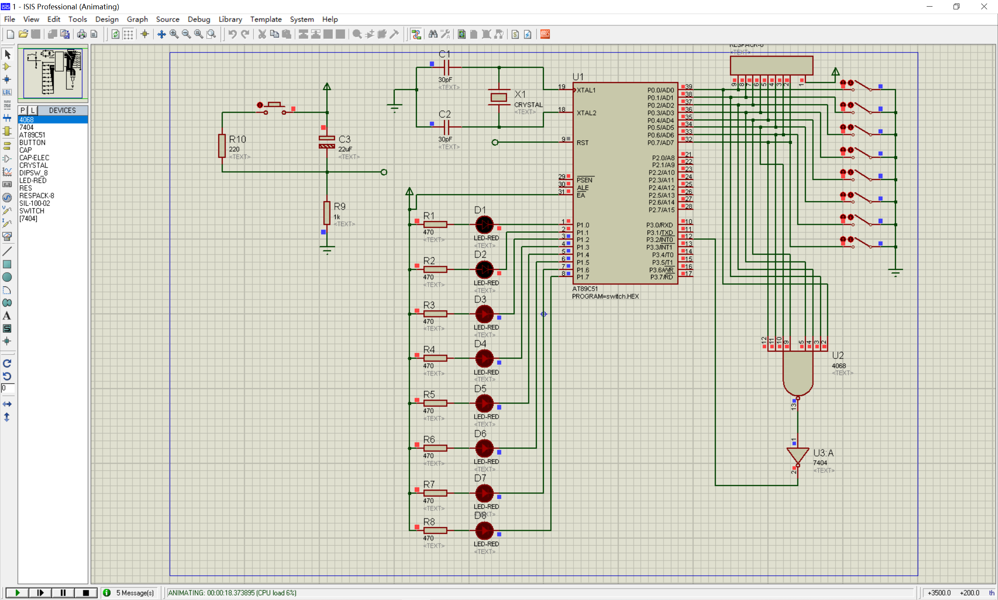
在中断里判断是哪个按键按下，并把对应的灯点亮，同时将相对应的延时数确定，并在主循环中每次将延时数减一，最终在延时数为零时把灯熄灭，完成实验。

